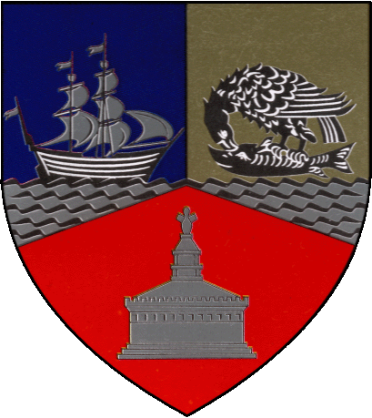
„Cupa Mării Negre la Fotbal” - ediţia a II-a

GRUPA F
1.PANTELIMON 2.MIHAIL KOGALNICEANU
3.NICOLAE BALCESCU 4.GRADINA

ETAPA 1 – JOI 22 OCT. STADION PANTELIMON
ORA 14:00 - PANTELIMON – N. BALCESCU 0 - 2
ORA 16:00 - M. KOGALNICEANU – GRADINA 6 - 2

ETAPA 2 – JOI 29 OCT. STADION M. KOGALNICEANU
ORA 14:00 - M.KOGALNICEANU – PANTELIMON 5 - 1
ORA 16:00 - N. BALCESCU – GRADINA 6 - 2

ETAPA 3 – JOI 5 NOI. STADION N. BALCESCU
ORA 13:00 - N. BALCESCU – M. KOGALNICEANU 1 -7
ORA 15:00 - PANTELIMON – GRADINA5 - 0

CLASAMENT

1.MIHAIL KOGALNICEANU
2.NICOLAE BALCESCU
3.PANTELIMON
4.GRADINA

